Schlüter-JOLLY MC Dekorprofil

Schlüter-Systems

Eigenschaften

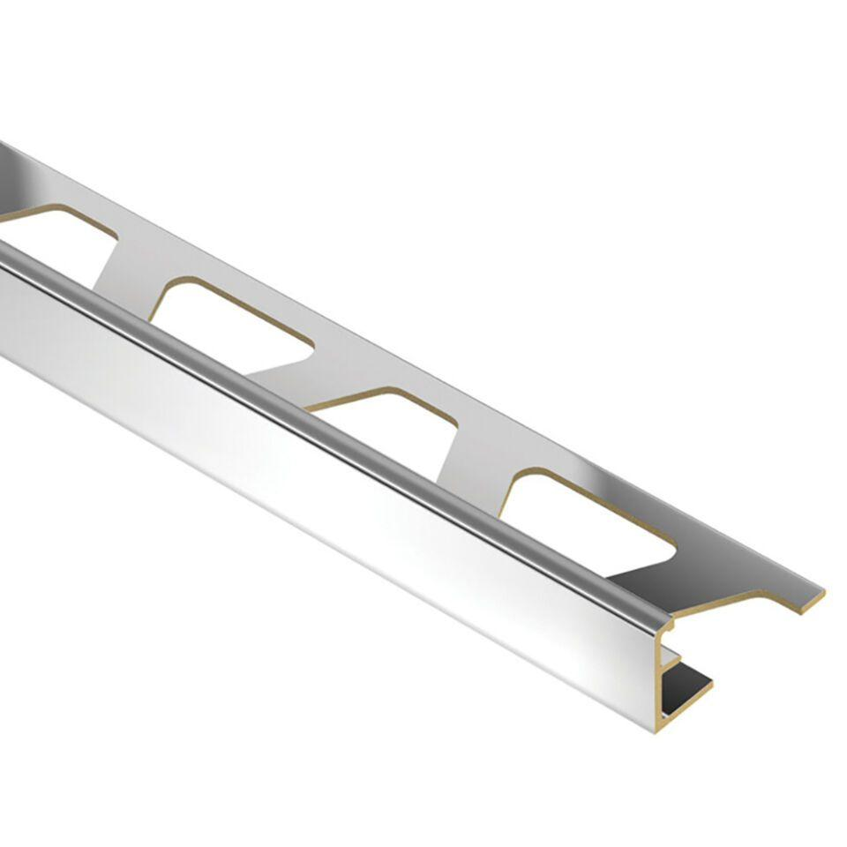

Farbton

chrom

Oberfläche

verchromt

Profilart

Abschlussprofil, Außeneckprofil, Dekorprofil, Dekorwandprofil

Profilform

Eckprofil, Winkelprofil

Werkstoff

Messing

Höhe (mm)

6,00 - 12,50

Länge (mm)

2.500,00

Winkel (Grad)

90,00